**МІНІСТЕРСТВО ОСВІТИ І НАУКИ УКРАЇНИ**

**Чорноморський національний університет   
імені Петра Могили**

**Факультет комп’ютерних наук**

**Кафедра Інженерії програмного забезпечення**

**ЗВІТ**

*з лабораторної роботи № 3*

**" Програмування лінійних алгоритмів. Приведення типів даних"**

**Завдання № 1,2**

Дисципліна "Основи програмування"

Спеціальність: **Інженерія програмного забезпечення**

121-ЛР.ПЗ.03-108.1710809

***Cтудент*** *____________****І.М.Зурілов***

*(підпис)*

*__02.10.17 __*

*(дата)*

***Викладач Є.О.Давиденко***

*____________*

*(підпис)*

*________ (дата)*

Миколаїв – 2017

|  |  |
| --- | --- |
| *Тема роботи* | **Програмування лінійних алгоритмів. Приведення типів даних.** |

**Завдання:**

1. Скласти алгоритм розв’язку задачі (згідно до варіанту).
2. Побудувати блок-схему розв’язку задачі.
3. Скласти програму розв’язку задачі у середовищі Visual Studio.
4. Користувач вводить значення з клавіатури (для завдання 1 функція *cin*; для завдання 2 функція *scanf*).
5. Вхідні значення є дійсні числа.
6. Виконати завдання за варіантом, вивести результат (для завдання 1 функція *cout*; для завдання 2 функція *printf*).
7. Додатково вивести символ, ASCII код якого відпoвідає значенню, знайденому у п. 6 (завдання 1).
8. Використати два способи перетворення типів (завдання_1):

* приведення типу в стилі мови С;
* приведення типу в стилі мови С++ (оператор **static_cast** )

**Завдання 1.9**

1. Дано тризначне число.Використовуючи одну операцію ділення націло, вивести першу цифру цього числа(сотні).

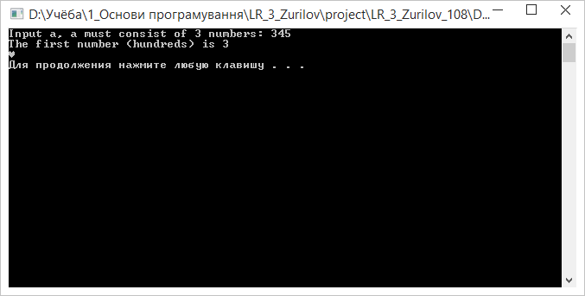

**Рис.1 – робота програми**

Початок програми

Вводимо а (тризначне число)

b = (a - (a % 100))/100

Виводимо b (кількість сотень)

та символ з табл. ASCII

Вихід з програми

**Блок-схема розв’язку задачі 1.9**

**Текст програми :**

#include "stdafx.h"

#include <iostream>

#include <math.h>

#include <cstdlib>

using namespace std;

int main()

{

//9. Дано тризначне число.Використовуючи одну операцію ділення націло, вивести першу цифру цього числа(сотні).

int a, b;

// a - тризначне число, b - перша цифра

cout << "Input a, a must consist of 3 numbers: ";

cin >> a;

b = (a - (a % 100))/100;

cout << "The first number (hundreds) is " << b << endl;

cout<<char(b)<<endl; // Перетворення типу в стилі мови С

x = static_cast<double>(b); // Перетворення типу в стилі мови С++

system("pause");

return 0;

}

**Завдання 2.9.1**

**

Початок програми

Вводимо коефіцієнти та градусну міру

a = pow((m*tan(t*M_PI / 180)) + abs(c*sin(t*M_PI / 180)), 3.) + sin(92 * M_PI / 180);

Виводимо a (результат)

Вихід з програми

**Блок-схема розв’язку задачі 2.9.1**

**Текст програми :**

#include "stdafx.h"

#define _USE_MATH_DEFINES

#include "math.h"

#include <cstdlib>

using namespace std;

int main()

{

double m, t, c, a;

// m, c - коефіцієнти, t - градусна міра, a - результат

printf_s("Inp m :");

scanf_s("%lf", &m);

printf_s("Inp t :");

scanf_s("%lf", &t);

printf_s("Inp c :");

scanf_s("%lf", &c);

a = pow((m*tan(t*M_PI / 180)) + abs(c*sin(t*M_PI / 180)), 3.) + sin(92 * M_PI / 180);

printf_s("a is %f", a);

system("pause");

return 0;

}

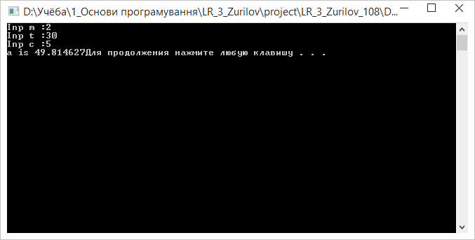

**Рис.2 – робота програми**

**Завдання 2.9.2**

**

**Текст програми :**

#include "stdafx.h"

#define _USE_MATH_DEFINES

#include "math.h"

#include <cstdlib>

using namespace std;

int main()

{

double x, y, b;

printf_s("Inp x :");

scanf_s("%lf", &x);

printf_s("Inp y :");

scanf_s("%lf", &y);

b = sqrt((abs(x - y)) / x + 8 * pow(y, 2)) - pow(pow(x, 5) + x*y / pow((3 + y), 2) + exp(5 * y), 3);

printf_s("b is %lf ", b);

system("pause");

return 0;

}

Початок програми

Вводимо коефіцієнти (x,y)

b = sqrt((abs(x - y)) / x + 8 * pow(y, 2)) - pow(pow(x, 5) + x*y / pow((3 + y), 2) + exp(5 * y), 3);

Виводимо b (результат)

Вихід з програми

**Блок-схема розв’язку задачі 2.9.2**

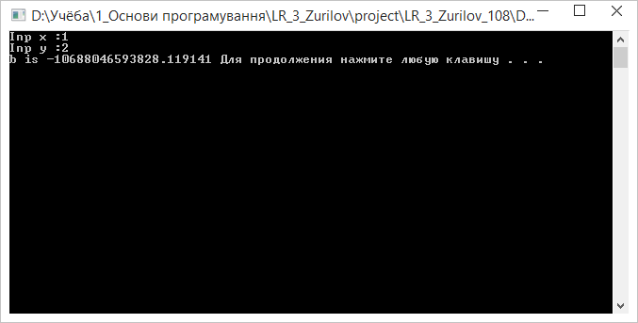

**Рис.3 – робота програми**

**Висновок :** під час лабораторної роботи були використані здобуті знання та навички побудови лінійних алгоритмів та приведення типів даних. Були розроблені схеми розв’язку типових задач за допомогою мов С та С++. Дані про програми та їх роботу були записані у документ.